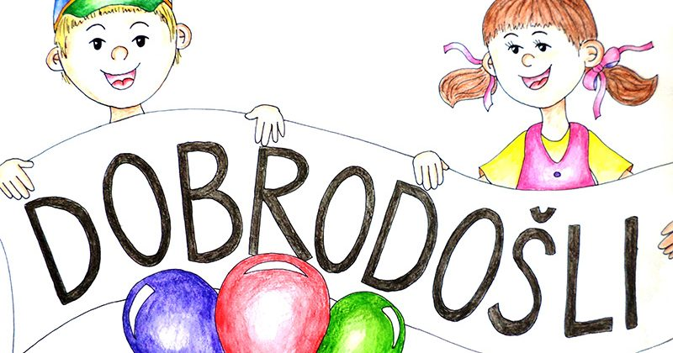
JEDILNIK

PONEDELJEK | 18. 5. 2020 | ALERGENI
ZAJTRK | Makovka, mleko | 1, 7
MALICA | Šunka-sir štručka, sok | 1, 7
KOSILO | Zelenjavna juha, piščančja rižota, rdeča pesa
TOREK | 19. 5. 2020
ZAJTRK | Žemljica, maslo, marmelada | 1, 7
MALICA | Mlečni zdrob, posip banana | 1, 7
KOSILO | Juha, sirova omaka, špageti, zelena solata, jabolko | 1, 7
SREDA | 20. 5. 2020
ZAJTRK | Sirova štručka, čaj | 1, 7
MALICA | Hot-dog štručka, hrenovka, gorčica , sok | 1, 10
KOSILO | Mesno-zelenjavna enolončnica, carski praženec pečen v pečici | 1, 3, 7
ČETRTEK | 21. 5. 2020
ZAJTRK | Kruh, topljeni sirček, bela kava | 1, 7
MALICA | Jogurt, mala žemljica | 1, 7
KOSILO | Zelenjavna juha, pražen krompir, pečenka, mešana solata
PETEK | 22. 5. 2020
ZAJTRK | Bombetka, salama, kumarica | 1
MALICA | Rogljič z marmelado, mleko | 1, 7
KOSILO | Juha, makaronovo meso, mešana solata | 1

